- Ariketa honetan erabiltzaileari eskatuko diozu testu bat pantailan idazteko. Programaren emaitza, karaktere guztien artean gidoi bat sartzea da. Begiratu azpiko irudia:
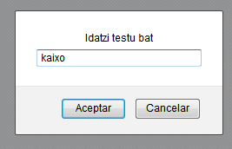 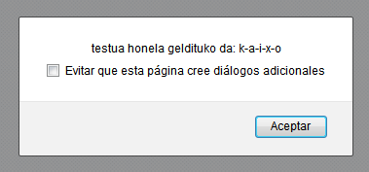
Kontuz, kontrolatu azpiko kasua ez gertatzeko:

